### دستور **Exists**

یک راه آسان و ساده برای اینکه چک کنیم یک sub query رکوردی را باز میگرداند یا نه. اگر sub query حداقل رکوردی را بازگرداند کورئری خارجی که sub query در آن قرار دارد اجرا می شود و اگر sub query هیچ رکوردی را به عنوان نتیجه بر نگرداند کوئری خارجی که sub query در آن قرار دارد اجرا نمی شود و خروجی کلی تمام دستورات خالی می باشد . اگر sub query هیچ رکوردی را بازنگرداند خروجی آن False خواهد بود .

### جداول تست

|  |
| --- |
| CREATE TABLE Product ( [ProductID] int, [Name] nvarchar(50), [SellStartDate] datetime, [IdCategory] int )  INSERT INTO Product  VALUES  ( 1, N'Adjustable Race', N'2008-04-30T00:00:00', 1 ),  ( 2, N'Bearing Ball', N'2008-04-30T00:00:00', 2 ),  ( 3, N'BB Ball Bearing', N'2008-04-30T00:00:00', 3 ),  ( 4, N'Headset Ball Bearings', N'2008-04-30T00:00:00', 4 ),  ( 316, N'Blade', N'2008-04-30T00:00:00', 1 ),  ( 317, N'LL Crankarm', N'2008-04-30T00:00:00', 2 ),  ( 318, N'ML Crankarm', N'2008-04-30T00:00:00', 3 ),  ( 319, N'HL Crankarm', N'2008-04-30T00:00:00', 4 ),  ( 320, N'Chainring Bolts', N'2008-04-30T00:00:00', 4 ),  ( 321, N'Chainring Nut', N'2008-04-30T00:00:00', 3 ),  ( 322, N'Chainring', N'2008-04-30T00:00:00', 2 ),  ( 323, N'Crown Race', N'2008-04-30T00:00:00', 1 ),  ( 324, N'Chain Stays', N'2008-04-30T00:00:00', 1 ),  ( 325, N'Decal 1', N'2008-04-30T00:00:00', 2 ),  ( 326, N'Decal 2', N'2008-04-30T00:00:00', 3 ),  ( 327, N'Down Tube', N'2008-04-30T00:00:00', 4 ),  ( 328, N'Mountain End Caps', N'2008-04-30T00:00:00', 4 ),  ( 329, N'Road End Caps', N'2008-04-30T00:00:00', 3 ),  ( 330, N'Touring End Caps', N'2008-04-30T00:00:00', 2 ),  ( 331, N'Fork End', N'2008-04-30T00:00:00', 1 ),  ( 332, N'Freewheel', N'2008-04-30T00:00:00', 2 ),  ( 341, N'Flat Washer 1', N'2008-04-30T00:00:00', 4 ),  ( 342, N'Flat Washer 6', N'2008-04-30T00:00:00', 4 ),  ( 343, N'Flat Washer 2', N'2008-04-30T00:00:00', 2 ),  ( 344, N'Flat Washer 9', N'2008-04-30T00:00:00', 3 ),  ( 345, N'Flat Washer 4', N'2008-04-30T00:00:00', 1 ),  ( 346, N'Flat Washer 3', N'2008-04-30T00:00:00', 4 ),  ( 347, N'Flat Washer 8', N'2008-04-30T00:00:00', 1 ),  ( 348, N'Flat Washer 5', N'2008-04-30T00:00:00', 2 ),  ( 349, N'Flat Washer 7', N'2008-04-30T00:00:00', 3 ),  ( 350, N'Fork Crown', N'2008-04-30T00:00:00', 1 ),  ( 351, N'Front Derailleur Cage', N'2008-04-30T00:00:00', 4 ),  ( 352, N'Front Derailleur Linkage', N'2008-04-30T00:00:00', 1 ),  ( 355, N'Guide Pulley', N'2008-04-30T00:00:00', 2 ),  ( 356, N'LL Grip Tape', N'2008-04-30T00:00:00', 3 ),  ( 357, N'ML Grip Tape', N'2008-04-30T00:00:00', 3 ),  ( 358, N'HL Grip Tape', N'2008-04-30T00:00:00', 2 ),  ( 359, N'Thin-Jam Hex Nut 9', N'2008-04-30T00:00:00', 1 ),  ( 360, N'Thin-Jam Hex Nut 10', N'2008-04-30T00:00:00', 4 ),  ( 361, N'Thin-Jam Hex Nut 1', N'2008-04-30T00:00:00', 1 ),  ( 362, N'Thin-Jam Hex Nut 2', N'2008-04-30T00:00:00', 2 ),  ( 363, N'Thin-Jam Hex Nut 15', N'2008-04-30T00:00:00', 3 ),  ( 364, N'Thin-Jam Hex Nut 16', N'2008-04-30T00:00:00', 2 ),  ( 365, N'Thin-Jam Hex Nut 5', N'2008-04-30T00:00:00', 1 ),  ( 366, N'Thin-Jam Hex Nut 6', N'2008-04-30T00:00:00', 1 ),  ( 367, N'Thin-Jam Hex Nut 3', N'2008-04-30T00:00:00', 1 ),  ( 368, N'Thin-Jam Hex Nut 4', N'2008-04-30T00:00:00', 2 ),  ( 369, N'Thin-Jam Hex Nut 13', N'2008-04-30T00:00:00', 2 ),  ( 370, N'Thin-Jam Hex Nut 14', N'2008-04-30T00:00:00', 3 ),  ( 371, N'Thin-Jam Hex Nut 7', N'2008-04-30T00:00:00', 4 ) |

|  |
| --- |
| CREATE TABLE ProductCategory ( [Id] int, [Name] nvarchar(50) )  INSERT INTO ProductCategory  VALUES  ( 4, N'Accessories' ),  ( 1, N'Bikes' ),  ( 3, N'Clothing' ),  ( 2, N'Components' ) |

### مثال

|  |  |
| --- | --- |
| SELECT * FROM Product p | 50 Rows |
| SELECT * FROM Product p  WHERE EXISTS(SELECT * FROM Product x WHERE x.ProductID=1) | 50 Rows |
| SELECT * FROM Product p  WHERE EXISTS (SELECT * FROM ProductCategory x ) | 50 Rows |
| SELECT * FROM Product p  WHERE NOT EXISTS (SELECT * FROM ProductCategory x ) | 0 Rows |
| SELECT * FROM Product p  WHERE EXISTS(SELECT * FROM Product x WHERE x.ProductID=100) | 0 Rows |

اگر عبارت داخل EXISTS موفق بود Where قبول می شود، در غیر این صورت شرط موفقت نیست.

کوئری زیر را در نظر بگیرید :

|  |
| --- |
| SELECT * FROM Product p  WHERE EXISTS  (  SELECT * FROM ProductCategory x WHERE x. Id=p.ProductID  )    Product = 50 Rows > Result 4 |
| SELECT * FROM Product p  WHERE NOT EXISTS  (  SELECT * FROM ProductCategory x WHERE x.Id=p.ProductID  )    Product = 50 Rows > Result 46 |

کوئری فوق رکوردی هایی از جدول Product را بر میگرداند که حداقل دارای  یک رکورد با مقدار یکسان Id در جدول ProductCategory باشد .

* وقتی subquery کوچک است،In سریعتر است و وقتیsubquery، بزرگتر است، exist سریعتر است.

عملگرهایی مانند Exists - IN - **Not IN** - Not Exists جهت انجام عملیات از جوین (semi join - inner join) استفاده می کنند.

عملگر In

برای مشاهده اطلاعات رکوردهايی از جدول به کار می رود که شما مقدار دقيق حداقل يکی از فيلدهای آنرا می دانيد.

[دستور in](http://pars-soft.ir/index.aspx?Article=SQL-IN-Operator)  در اسکیول برای کوئری های پیچیده در [اس کیو ال](http://pars-soft.ir/index.aspx?Category=SQL-Education) بسیار کاربردی است.

|  |
| --- |
| Select * From Persons  Where Family IN ('محمد' , 'علی'); |
| Select * From Persons  Where Sen IN (25,30,35,40,45); |
| SELECT * FROM Persons  WHERE [Date] IN ('2012-01-01 12:27:42.000' AND '2012-02-01 12:27:42.000') |

عملگر not

نقیض یک عبارت منطقی

|  |
| --- |
| select * from [dbo].[Student] where age NOT in (11,12,13) |

نکته: در عملگرد not بهتر است مقدار در شرط را با IsNull بررسی کنید. چون مقدار Null یک شرط True محسوب می شود.

بهتر است برای عبارت های Not In در دستور NOT EXISTS استفاده شود.

### اپراتور **ANY** و **ALL**

* اپراتورهای ANY و ALL با شرط WHERE یا HAVING استفاده می شوند.
* اگر اپراتور ANY هر یک از مقادیر زیرقراردی شرط ها را برآورده کند، True می شود.
* اپراتور ALL اگر تمام مقادیر زیرقراردی شرط ها را برآورده کند، True می شود.
* توجه: اپراتور باید یک اپراتور مقایسه استاندارد باشد   (=, <>, !=, >, >=, <, or <=)

|  |  |
| --- | --- |
| SELECT * FROM Product  WHERE IdCategory = ANY (SELECT x.Id FROM ProductCategory x WHERE x.Id=2) | |
| SELECT * FROM Product  WHERE IdCategory = ANY (SELECT x.Id FROM ProductCategory x WHERE x.Id=3)  UNION  SELECT p.* FROM dbo.Product p JOIN dbo.ProductCategory pc ON p.IdCategory=pc.Id  WHERE p.IdCategory=3 | |
| SELECT * FROM Product  WHERE IdCategory = ALL (SELECT 0) | Rows 0 |
| SELECT * FROM Product  WHERE IdCategory = ALL (SELECT MAX(p.Id) FROM ProductCategory p) | Rows 11 |
| SELECT * FROM Product  WHERE IdCategory = ALL (SELECT p.Id FROM ProductCategory p  WHERE p.Id IN(2,1)) | Rows 0 |

**۱ -بررسی مفهوم Subquery**

یکی از مهم‌ترین سرفصل‌های T-SQL مبحث Subquery است. بسیاری از افراد که به‌صورت اصولی این موضوع را یاد نگرفته‌اند همواره در هنگام نوشتن یک کوئری به روش‌های مختلف با مشکل روبرو خواهند شد. نوشتن یک کوئری با روش‌های مختلف می‌تواند به شما در انتخاب کوئری مناسب کمک کند.

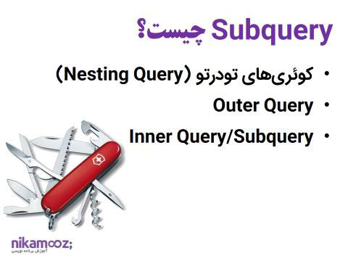

**۲- انواع و نتایج Subquery**

برای نوشتن هر Subquery باید دو نکته مهم را حتما در نظر گرفت. این‌که متناسب با هر کوئری می‌بایست از چه نوع Subqueryای استفاده کرد و قرار است خروجی آن به چه صورت باشد. نکته مهم این‌که در برخی از موارد نمی‌توان هر کوئری را با هر دو روش نوشت.

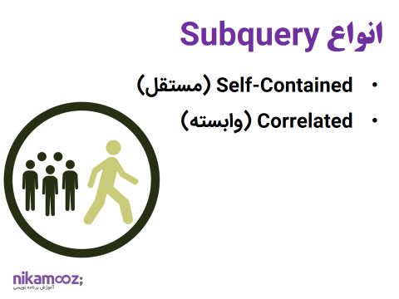

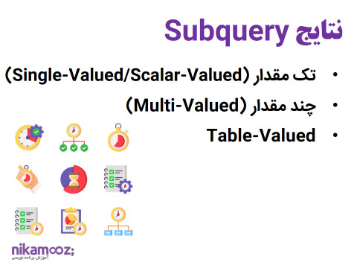

**3- Subqueryهای مستقل**

این دسته از Subqueryها ارتباطی با کوئری بیرونی نداشته و صرفا مقادیر خود را در اختیار آن قرار می‌دهند. ضمنا با ارائه مثال‌های مختلف، مفاهیم Subqueryهای مستقل تک‌مقدار و چند مقدار مورد بررسی قرار گرفت.

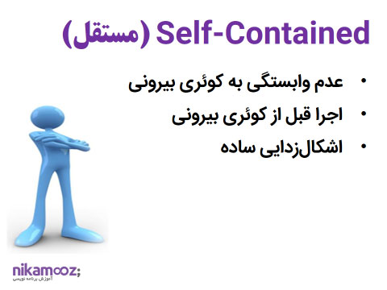

**Subquery -4های وابسته**

این دسته از Subqueryها با کوئری بیرونی ارتباط داشته و متناسب با ارجاع به فیلدهای آن، نتایج را برای استفاده‌ی کوئری بیرونی فراهم می‌کنند. ضمنا با ارائه مثال‌های مختلف، مفاهیم Subqueryهای وابسته تک‌مقدار و چند مقدار مورد بررسی قرار گرفت.

